

幸 福 日 记
时 间：2019.1.10 地 点:连翘树班 记 录:小小
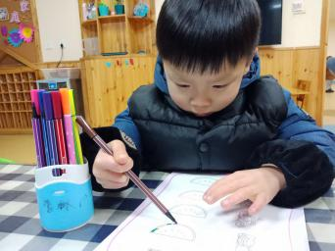
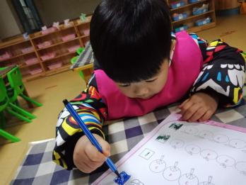
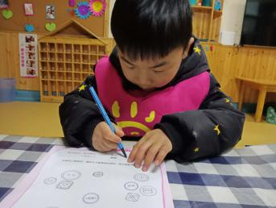
- 晨间活动：

晨间活动之我会涂画
- 生活礼仪：
今天的营养早餐是：田园时蔬粥、蝴蝶芝麻卷；营养午餐是：家常豆腐烩肉、蒜蓉生菜、滋补羊骨汤、
二米饭；加点是：蒸红薯、火龙果；营养晚餐是：洋葱炒肉片、香酥馍干、小米粥。
- 自主探索：
一节有趣的手工折纸开始啦！请问小狗长什么样子？海锋：小狗身上有腿。小卉：还有黑黑的眼睛。诗琪：有大大的脚。七一：它的身上还有毛。表扬回答问题的小朋友。接下来我们一起用卡纸制作小狗吧！先将正方形的纸两个角对折成三角形，再将三角形的两个底向上折，变成小狗的耳朵，然后折出小狗的嘴巴。最后用彩笔画出小狗的眼睛和鼻子就大功告成啦！小朋友们拿到卡纸后就迫不及待的操作起来，其中宸瑀、锦萱、宇辰、馨月、梓宇、芳毓、浩然、语彤等小朋友们纷纷完成自己的作品，课堂顿时热闹极了。
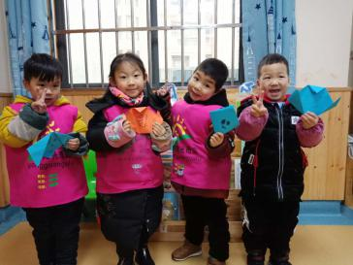
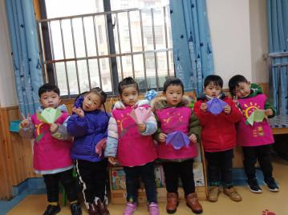
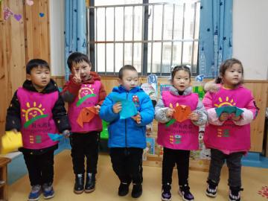

精彩课堂！

- 风采展示：
才艺展示开始啦！小明星周语彤登场，为大家带来的故事是《小红帽》，从前有个小女孩要去外婆家，在路上小红帽遇到了一只大灰狼，大灰狼知道了小红帽要去外婆家，于是提前来到外婆家，把她的外婆吃掉了，然后又穿上外婆的衣服。等到小红帽到了，大灰狼又把小红帽吃了，吃饱的狼睡着了，后来猎人发现了小红帽就把她们救下来了。小明星讲的故事很生动呢，为你点赞！小明星郭宸瑀讲的是有一个雪人，一看到太阳就融化了，可是雪人的身子还没有完全融化，它走啊走看不到路，最后撞上了树枝和石头。小明星的小脑瓜里真是充满了无穷的想象力啊！小明星张汇芃和张诗怡没有为大家带来故事，下次记得提前准备充分呀！
- 家园共育：
- 本周才艺展示主题：《我会讲故事》，周五才艺展示的小明星：唐宇辰、周鸿灏、张乐、程梓宇、黄浩然、
范家美。请家长朋友们认真引导幼儿，期待小明星们的精彩展示。

